**Error común para todos los códigos**

Error: Cuando realizas la solicitud fuera del rango, el sistema debería notificar al trabajador, jefe o usuario cuando este dentro de ese rango; sin embargo, no lo hace. Aplica para las fechas de notificación.

**Código 1001 y 2001**

10/10 el trabajador GRABIEL PALACIOS renovó su periodo laboral pero no se envió el mensaje de firmar convenio de adelanto de vacaciones.





Reglas:

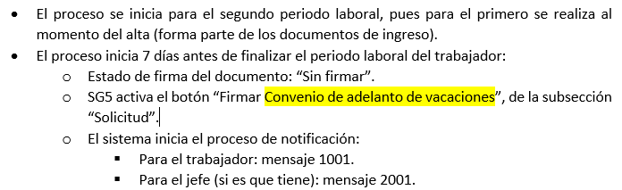

**Código 1002 y 4001**





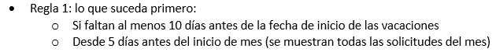

PROCESO DE SOLICITUD DE VACACIONES

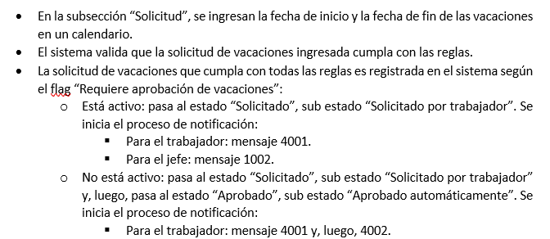

Prueba:



Se probó con el usuario 76755525 (trabajador), el cual se realizo la solicitud el 16/10/2023

Al jefe 44903504 (jefe) debería llegarle el mensaje 1002 el 17 o 18 de octubre, pero no le llego ese mensaje : Cuando son más de 10 días y llegado a la fecha de inicio de vacaciones, no se le notifica el mensaje 1002

Al trabajador si le llega el mensaje 4001

**Código 1003 4001**



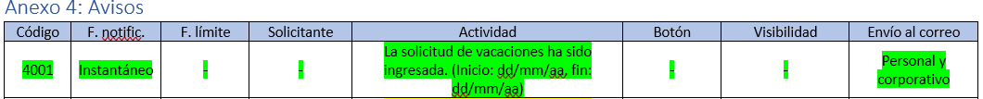

Regla 1: lo que suceda primero:

* + Si faltan al menos 10 días antes de la fecha de inicio de las vacaciones
  + Desde 5 días antes del inicio de mes (se muestran todas las solicitudes del mes)

Error: Cuando realizas la solicitud fuera del rango, el sistema debería notificar al trabajador, jefe o usuario cuando este dentro de ese rango; sin embargo, no lo hace

PROCESO DE REPROGRAMACIÓN DE VACACIONES

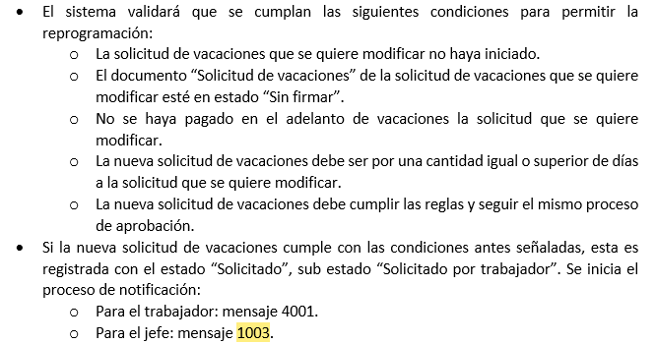

Se realizo la reprogramación del usuario 75757254 (trabajador), el cual se reprogramo la solicitud 3 dias antes de la fecha de inicio de vacaciones y mando el mensaje 1003 (jefe) y 4001 (trabajador); sin embargo, cuando la reprogramación se realiza más de10 días no llegarán los mensajes 4001 ni 1003

**Código 1004 y 2002; 2003, 4003 y 3003**

****Regla 2: lo que suceda primera:

* + Si faltan al menos 7 días antes de la fecha de inicio de las vacaciones
  + Desde 2 días antes del inicio de mes (se muestran todas las solicitudes del mes)



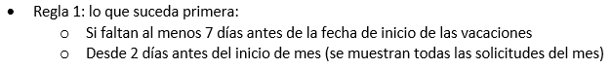

Error: Cuando realizas la solicitud fuera del rango, el sistema debería notificar al trabajador, jefe o usuario cuando este dentro de ese rango; sin embargo, no lo hace

PROCESO DE FIRMA DEL DOCUMENTO “SOLICITUD DE VACACIONES”

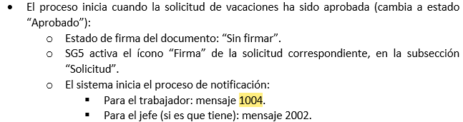

Se probó con 44903504 (jefe) quien aprobó la solicitud del trabajador (75757254)



Trabajador: no le llego el mensaje 1004

Jefe: No le llego el mensaje 2002







PROCESO DE FIRMA DEL DOCUMENTO “SOLICITUD DE VACACIONES”

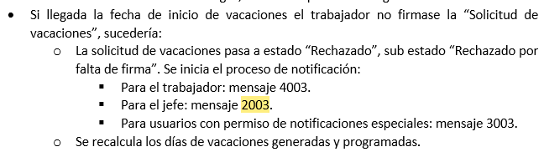

No se cumple el mensaje 2003 que debería llegarle al jefe

**Código 4002 4004 4005**





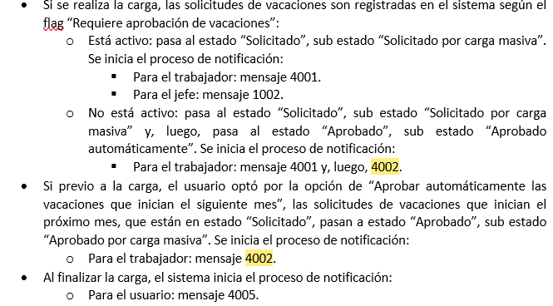

Se realizo la carga masiva de solicitud de vacaciones con el usuario 44903504 (Jefe), la solicitud cargada fue de 72369654 (trabajador)

Al jefe no le aparece en el intranet el mensaje 4005 en Avisos

Se probó con un trabajador que no tiene flag activo, no cumple con noficarle el mensaje 4001, solo le llega el 4002

**Código 4004, 3001 y 3002**

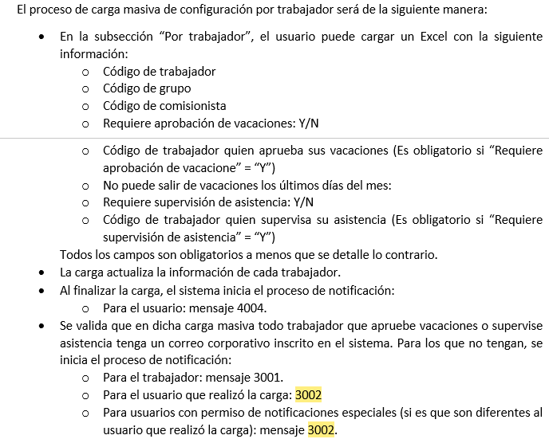

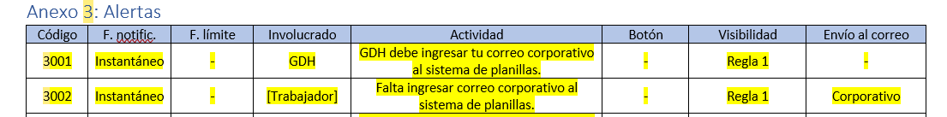

Se realizo carga masiva de trabajador sin correo corporativo

No le notifica al trabajador el mensaje 3001

No le notifica al jefe el mensaje 3002



Se realizo una carga masiva de configuración de trabajador y no aparece en avisos el mensaje 4004